Transaction Layer
读&写 Phase1
当事务层执行一个写操作时候：
在第一次写入的地方创建一个Transaction Record。用来记录事务的状态（Pending、Aborted、Staging、Committed）
对于每个写创建Write Intent，它类似于一条MVCC记录，包含了一个指向Transaction的指针。如果对于某个key有多个write intent, 认为出现了事务冲突。

正常读MVCC，如果读到了write intent，则事务冲突。
non-stale读
stale读

Commit Phase 2

如果事务不处于Aborted，move to Committed

Cleanup Asychronous Phase 3

事务完成后，所有的write intent也应该完成，协调者节点track所有写入的key，对他们进行（1、改变状态Staging→Committed。2、删除指向事务记录的指针，将事务的写入意图解析为 MVCC 值。3、删除write intent）

Transaction Record在下列情况有出现时创建
写操作提交
收到心跳检测时
操作强制事务abort

每当操作遇到 Write Intent时，它都会根据其 Transaction Record 的状态以了解它应该如何处理 Write Intent 值。
Committed：操作读取write intent并删除Transaction Record指针
Staging：可能处于提交状态，也可以能不处于
Aborted：write intent被忽略和删除
Pending：事务冲突，等待解决
Transaction Record不存在：使用write intent的时间戳去确定：如果在事务的liveness threshold内，视为Pending，否则视为Aborted

并发控制

only Serializable

Distribution Layer

两级索引

按Range划分数据，一段连续的KV是一个Range。分为系统数据（meta Range），用户数据（表）
集群中所有Range的位置存储在key-space里开头的两级索引（two-level index）中。其中第一级 ( meta1) 寻址第二级，第二级 ( meta2) 寻址集群中的数据。

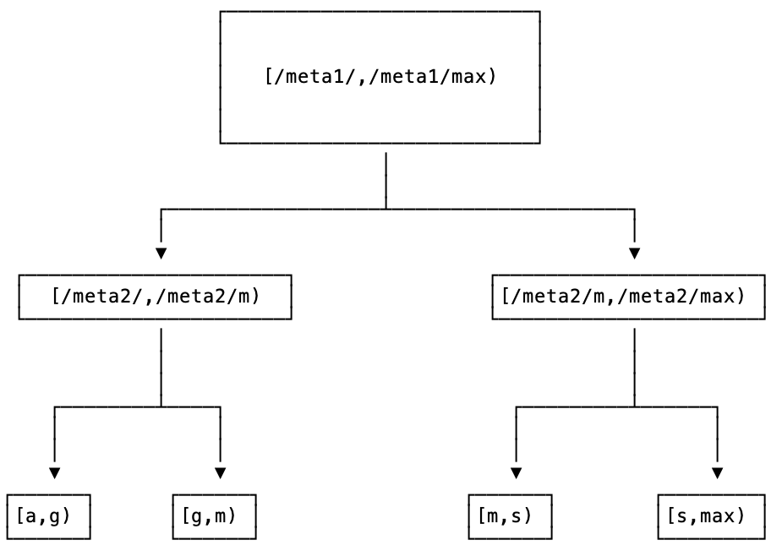
每个节点都有关于在哪里定位meta1Range的信息

每个节点缓存它之前访问过的 meta2 range的值，从而优化将来对该数据的访问。 每当一个节点发现它的 meta2 缓存对于特定key无效时，缓存会通过对 meta2 range执行定期读取来更新。

Using the monolithic sorted map
当一个节点受到一个请求的时候，它自底向上查找range包含所需的key。
1、节点在第二级（meta2）中查找包含包含指定key的range所在的位置。如果该range有缓存，命中则直接返回。
2、如果未在缓存中，该节点查找 meta2 的实际值所在的范围的位置。该信息也采用缓存。如果在缓存中找到 meta2 Range的位置，则节点向 meta2 范围发送 RPC 以获取请求要操作的键的位置，并返回该信息。
3、如果meta2的位置未在缓存中，则查找第一级范围元数据 (meta1) 的实际值所在的Range位置。此次查找一定会成功，因为 meta1 的位置使用 gossip 协议分布在集群中的所有节点之间。然后节点使用来自 meta1 的信息来查找 meta2 的位置，并从 meta2 中查找包含请求中key的range的位置。

Example

meta1 包含包含 meta2 副本的节点的地址。
# Points to meta2 range for keys [A-M)
meta1/M -> node1:26257, node2:26257, node3:26257

# Points to meta2 range for keys [M-Z]
meta1/maxKey -> node4:26257, node5:26257, node6:26257

meta2 包含节点的地址，这些节点包含集群中每个范围的副本：

# Contains [A-G)
meta2/G -> node1:26257, node2:26257, node3:26257

# Contains [G-M)
meta2/M -> node1:26257, node2:26257, node3:26257

#Contains [M-Z)
meta2/Z -> node4:26257, node5:26257, node6:26257

#Contains [Z-maxKey)
meta2/maxKey-> node4:26257, node5:26257, node6:26257

表数据KV结构

/<table Id>/<index id>/<indexed column values> -> <non-indexed/STORING column values>

Range描述符（Range的元信息）
- 递增的Range ID
- Range包含的key空间。meta2range的key
- Range的其他副本节点地址。meta2 range的key对应的value

